**CITTA’ DI SUBIACO**

**GUIDA PER L’ISCRIZIONE AI SERVIZI SCOLASTICI**

**Come?**

**Scaricando l’Applicazione Omnibus da iOS oppure da Android:**

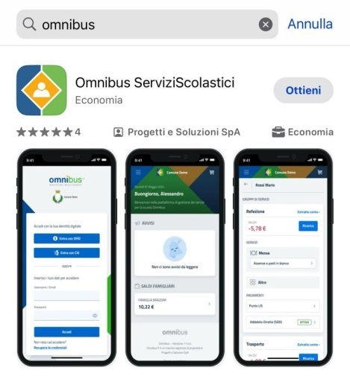 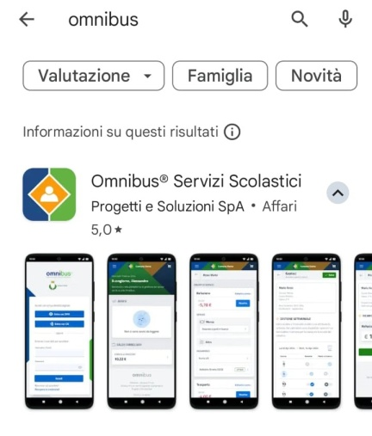

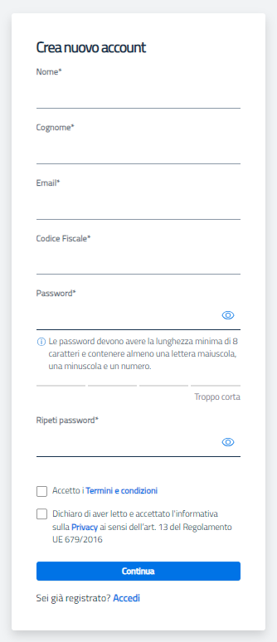

**Potrà essere effettuato l’accesso tramite SPID o CIE o registrandosi con le proprie credenziali (e-mail e password).**

**Dovrà effettuare l’iscrizione il genitore che ha eseguito la registrazione negli anni scolastici precedenti. L’iscrizione ai servizi è necessaria per ciascun alunno/utente.**

**Per effettuare una nuova registrazione procedere come segue:**

**Cliccare su “registrati” per accedere alla schermata “creazione nuovo account”: in questa pagina vanno inseriti i DATI DEL GENITORE, NON DELL’ALUNNO.**

**Scegliere la password, accettare termini e condizioni e l’informativa sulla privacy. In fondo alla pagina cliccare “continua”. Arriverà una mail nella propria casella di posta elettronica e bisognerà confermare l’account appena creato cliccando sul link (valido per trenta minuti). Confermata l’e-mail sarà conclusa la registrazione sul portale Omnibus e sarà possibile accedere alla piattaforma con le credenziali dalla pagina di Login.**

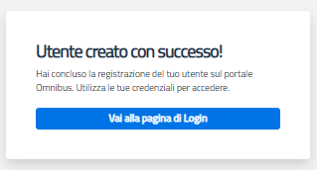

**ISCRIZIONE DELL’ALUNNO/A**

1. **Una volta effettuato l’accesso al portale, entrare nella sezione “Sono aperte le Iscrizioni online” e cliccare sul tasto “Vai al portale”.**

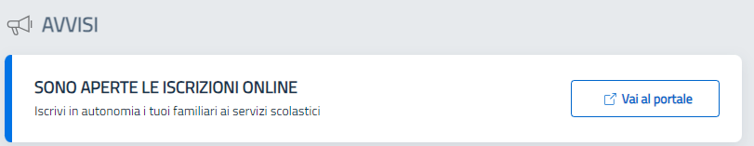

1. **Comparirà la schermata “scelta del servizio”, selezionate il servizio desiderato e cliccare “avanti”. Leggere l’informativa privacy e accettarla per poter proseguire.**
2. **A questo punto si aprirà la schermata “elenco consumatori” dove potrete selezionare dall’elenco eventuali figli già iscritti negli anni precedenti o procedere all’inserimento di un “nuovo consumatore”.**
3. **Nelle schermate successive bisognerà inserire i dati anagrafici del figlio/a e adulto/i.**
4. **Procedere con la compilazione dei campi proposti seguendo se necessario le note.**
5. **In fase di iscrizione al servizio di refezione scolastica si potrà richiedere la variazione della dieta allegando necessariamente la certificazione medica specialistica (non saranno ammesse certificazioni rilasciate dal pediatra).**
6. **In fase di iscrizione al servizio di trasporto scolastico chi ha necessità dovrà allegare la delega al ritiro dal pulmino corredata dal documento del delegato e del delegante e/o la liberatoria per far salire e scendere in autonomia il bambino/a.**
7. **Per entrambi i servizi si potrà richiedere l’esenzione al pagamento allegando il certificato della Legge 104/92 art. 3 comma 3.**
8. **Alla fine della procedura si potrà stampare la scheda di iscrizione da conservare per vostra utilità. Lo stesso documento vi verrà inviato via e-mail contestualmente alla conferma dell’iscrizione.**

**N.B.: PER ULTIMARE L’ISCRIZIONE SARÀ NECESSARIO CLICCARE SUL TASTO “CONFERMA E STAMPA DOMANDA DEFINITIVA”.**